Проект „Патронажна грижа в Община Свищов“
Оперативна програма „Развитие на човешките ресурси“ 2014-2020
Процедура BG05M9OP001-6.002 - „Патронажна грижа +“

Проектното предложение предвижда предоставяне на мобилни интегрирани социално-здравни услуги за лица с увреждания и лица в риск, във връзка с ограничаване разпространението и преодоляване на последиците от COVID-19. Приоритет на Община Свищов, както и една от основните дейности и отговорности, заложени във всички планове и програми е осигуряване на подходящи социални и здравни услуги за населението и неговата защита в ситуация на кризи. Много хора в общината, поради влошено здравословно състояние и преклонна възраст са в частична или в пълна невъзможност за самообслужване. В последната година с разпространението на COVID-19, хората от рисковите групи имат все по-голяма нужда от подкрепа за задоволяване на техните потребности от ежедневна грижа, подобряване на достъп до социални и медицински услуги и осъществяване на социални контакти, както и доставка на хранителни продукти, продукти от първа необходимост, заплащане на битови сметки, заявяване и получаване на неотложни и други битови услуги. Дейностите по проекта са насочени и към осигуряване на подкрепа за приспособяване на социалните услуги, делегирани от държавата дейности към възникналите вследствие на извънредната епидемична обстановка предизвикателства.
Целта на проекта е да се осигури подкрепа чрез предоставяне на патронажни грижи за възрастни хора и лица с увреждания чрез услуги в домашна среда, както и подкрепа за адаптиране на социалните услуги, делегирани от държавата дейности във връзка с разпространението на COVID-19. Община Свищов ще осигури продължаване предоставянето на почасови мобилни интегрирани здравно-социални услуги, на лицата, които са най-застрашени от Корона вируса. Предоставянето на допълнителна финансова подкрепа във връзка с мерките по превенция от заразяване с COVID-19 ще даде възможност за по-лесна адаптация на сектора към безпрецедентната и динамична обстановка, както и да удовлетворява актуалните нужди, свързани с коронавируса в социалните услуги, делегирани от държавата дейност. Проектът се реализира в съответствие с дейностите на Община Свищов, насочени към подобряване на достъпа до социалните услуги.
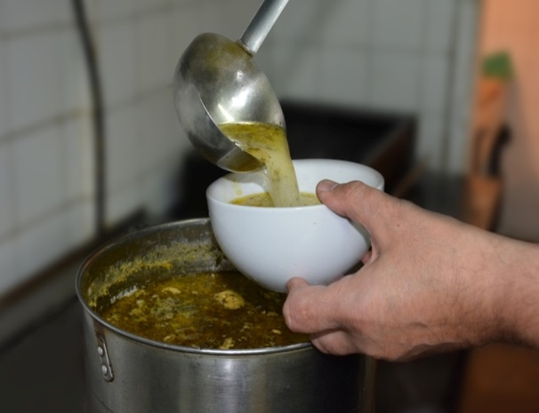
В тази връзка бяха заложени и изпълнени следните специфични цели:
- Подбор на потребители и персонал.
- Предоставени интегрирани социално-здравни услуги на потребителите от целевата група и психологическа подкрепа.
- Регламентирани взаимоотношения съгласно сключени договори за ползване на услугите.
- Сключени трудови договори с наетите специалисти.
- Назначени 17 лица допълнителен персонал в социалните услуги, делегираните от държавата дейности.
- Осигурена превенция на COVID-19 в социалните услуги, делегирани от държавата дейности.
- Осигурена възможност за тестване на персонала и на потребителите на социални услуги - ДДД - ДСХ, ЦНСТПЛД, ДЦДУ, ЦОП и ЦСРИ.
- Осигурена възможност за предоставяне на услугите дистанционно.
- Осигурени ЛПС в делегираните от държавата дейности ДСХ, ЦНСТПЛД, ДЦДУ, ЦОП и ЦСРИ .

Общата стойност на проекта е: 420 025,00 лв.
Начало на проекта: 13.04.2021 г.
Край на проекта: 13.05.2022 г.

